- Informações Gerais
O presente documento objetiva fornecer orientações gerais para as empresas que desejam atuar como firmas inspetoras na Certificação da Produção Eficiente de Biocombustíveis.
A petição de credenciamento de firmas inspetoras será analisada pela Coordenação de Gestão do RenovaBio (CGR) da Superintendência de Biocombustíveis e Qualidade de Produtos (SBQ), que avalia a competência técnica das firmas inspetoras que executarão as atividades de Certificação da Produção Eficiente de Biocombustíveis.
O correio eletrônico para contato com a Coordenação de Gestão do RenovaBio é sbq_renovabio@anp.gov.br e o telefone é (21) 2112-8643/8644.

- Critérios para o Credenciamento
Para obter o credenciamento, a empresa deverá atender aos requisitos da Resolução ANP n° 758, de 23 de novembro de 2018, publicada no DOU em 27 de novembro de 2018. Nela estão listadas as condições necessárias para concessão, manutenção, suspensão e cancelamento do credenciamento.

- Etapas do Processo de Credenciamento
O envio da documentação deve ser feito por meio de peticionamento no Sistema Eletrônico de Informações (SEI), disponível em http://www.anp.gov.br/processo-eletronico-sei, a fim de promover maior agilidade no trâmite do processo.
É importante a leitura do manual do usuário externo do SEI, disponível no endereço eletrônico supracitado. Para iniciar o peticionamento eletrônico para solicitação de credenciamento para firma inspetora, a empresa já deve ter realizado o cadastrado como usuário externo.
O usuário deverá acessar o SEI, conforme Figura 1.

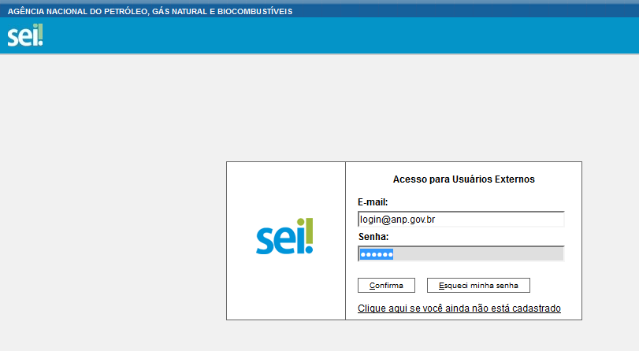

Figura 1 - Login no SEI
Para peticionar nova solicitação, o usuário deverá acessar no menu à esquerda, a opção “Peticionamento Eletrônico”.

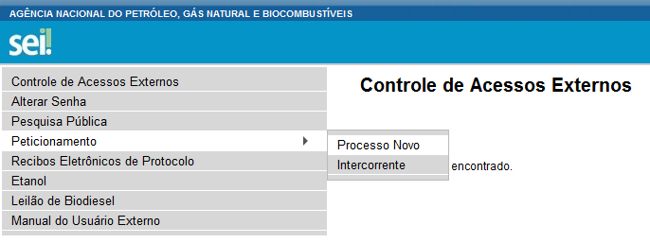
Figura 2 - Tela para peticionamento de novo processo

Na tela de escolha do processo selecionar “Credenciamento: Certificação da Produção de Biocombustíveis”.
Será aberta tela para peticionamento de processo.
- Orientações sobre o tipo de processo: Esse campo já é preenchido automaticamente pelo sistema.
- Especificação (resumo limitado a 50 caracteres): Esse campo deve ser preenchido da seguinte forma: Credenciamento da empresa (deve ser preenchida a razão social da empresa) como Firma Inspetora para Certificação da Produção Eficiente de Biocombustíveis.
- Interessados: sempre selecionar Pessoa Jurídica. Informar o CNPJ e clicar “validar”. A razão social será preenchida de acordo com o CNPJ indicado. Clicar em “adicionar’ (Figura 3).

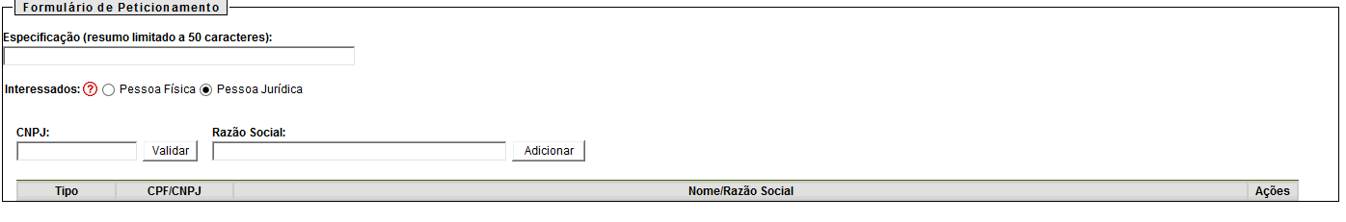
Figura 3 - Formulário de peticionamento

A seguinte documentação deverá ser encaminhada através de peticionamento, conforme art. 12 da Resolução ANP n° 758/2018. Na ocasião de carregamento da documentação no SEI, é necessário identificar o “Tipo de Documento” para cada um, de acordo com a especificação prevista na Tabela 1.

Tabela 1: Documentação para peticionamento eletrônico
Documento | Tipo de documento no SEI¹ | Complemento² | Formato³
Requerimento da parte interessada, conforme modelo disponível no sítio eletrônico da ANP | solicitação | de credenciamento de firma inspetora | Digitalizado (.pdf) e Nato Digital (.xmls)
Cópia dos atos constitutivos (estatuto ou contrato social), incluindo todas as alterações ou a última, se consolidada, e no caso de sociedade por ações, cópia da ata de eleição dos administradores | estatuto ou contrato social | - com todas as alterações;  - último consolidado;  - com ata de eleições dos administradores, se cabível. | Digitalizado
Procuração da empresa requerente nomeando seu representante legal junto à ANP, conforme modelo disponível no sítio eletrônico da ANP; bastando, no caso de empresa estrangeira com autorização para funcionar no país, a apresentação de cópia da procuração prevista no art. 1.138 do Código Civil | procuração | do representante legal | Digitalizado
Cópia do documento de identificação do representante legal, contendo número do cadastro de pessoa física | documento | de identidade do representante legal | Digitalizado
Declaração descrevendo as atividades da firma inspetora relacionadas ao objeto da Resolução | declaração | de atividades | Digitalizado
Documento que defina as responsabilidades | declaração | de definição responsabilidades | Digitalizado ou Nato Digital
Estrutura hierárquica da requerente | organograma | da requerente | Digitalizado ou Nato Digital
Cópia do certificado que comprove ser acreditado como Organismo de Verificação de Inventários de Gases de Efeito Estufa (OVV) | certificado | de OVV | Digitalizado
¹ Tipo de documento: Indicar na lista suspensa.
² Complemento do tipo de documento: Preencher com o texto indicado.
³ Formato: Indicar na lista suspensa
Como exibido na Tabela 1, no campo “Complemento do Tipo de Documento” deve ser preenchido um texto para complementar a identificação do documento a ser carregado. Por exemplo, a empresa requerente carregará seu protocolo de certificação. Dessa forma, selecionará como “Tipo de Documento” a opção “Protocolo” e no campo “Complemento do Tipo de Documento” redigirá “de Certificação”.
Após o usuário adicionar todos os documentos que pretende peticionar, clicar no botão “Peticionar” no canto inferior direito da tela para abrir a janela “Concluir Peticionamento - Assinatura Eletrônica”. Na janela aberta, o usuário deve selecionar em “Cargo/Função” a opção “Preposto”, confirmar sua senha e clicar no botão “Assinar” (canto superior direito) para que a assinatura eletrônica e o processamento do peticionamento seja efetivado (Figura 4).
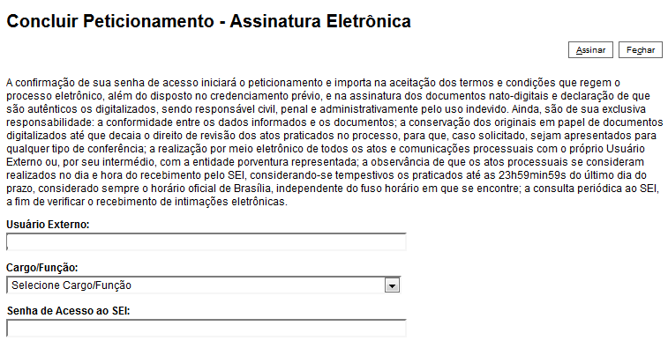
Figura 4 - Concluir peticionamento
Após a conclusão, o sistema gerará automaticamente o recibo eletrônico de protocolo correspondente e o número de processo, para que o solicitante possa acompanhar on-line, através do SEI, a sua tramitação. Tal número deverá ser armazenado e caso a requerente necessite complementar a documentação, a mesma deverá ser peticionada eletronicamente no mesmo processo gerado originalmente.

Para encaminhar documentação complementar, deve-se selecionar a opção “Peticionamento Intercorrente” (figura 5).

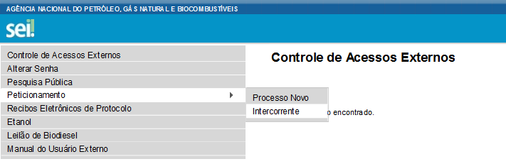
Figura 5 - Tela para peticionamento intercorrente

Após a seleção da opção “Peticionamento Intercorrente”, é necessário o preenchimento do formulário (figura 6). Na seção “processo” inserir o número do processo no qual deseja peticionar a documentação adicional e clicar no botão “validar”. Depois que o processo for validado, clicar em “adicionar”.
Informar o número do processo, obrigatoriamente, no formato 48600.xxxxxx/aaaa-dd, onde: “xxxxxx” representa a sequência de 6 números que identificam o processo; “aaaa” indica o ano do processo; e “dd” é o dígito verificador.

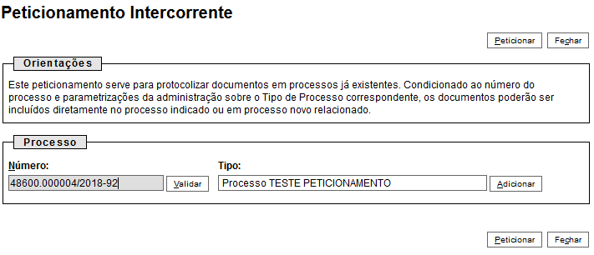
Figura 6 - Formulário de peticionamento intercorrente
Todos os documentos encaminhados eletronicamente serão analisados pela ANP. A agência poderá solicitar, por meio de ofício, documentação adicional ou esclarecimentos. O ofício será enviado para o representante legal cadastrado e endereço de correspondência preenchido no formulário de solicitação de credenciamento de firma inspetora para certificação da produção eficiente de biocombustíveis, conforme modelo disponível no sítio eletrônico da ANP.
Nos casos em que a empresa não responder eventual solicitação de documentação complementar e/ou dúvidas em até um ano, o processo será concluído.
A Agência, por intermédio da SBQ/CGR, elaborará Parecer Técnico sobre o resultado da avaliação da documentação acerca do atendimento às exigências da Resolução ANP n° 758/2018. Caso as exigências sejam cumpridas, será publicado despacho no Diário Oficial da União (DOU) de credenciamento da firma inspetora para Certificação da Produção Eficiente de Biocombustíveis. A ANP encaminhará, ainda, correio eletrônico comunicando sobre a publicação no DOU e atualizará a lista de firmas inspetoras em seu sítio eletrônico.
Nos casos de não atendimento às exigências da Resolução ANP n° 758/2018, a ANP comunicará o não credenciamento por ofício.

Antes de iniciar o peticionamento, os arquivos de cada documento já devem estar separados em seu computador, devidamente nomeados e prontos para carregar.

